【公司简介】

友塔游戏（Yotta Games）于 2012年创立， 同年在上海设立中国服务中心，15年在上海设立中国研发中心。我们专注于成为国际化的游戏公司，总雇员人数超1800人。团队核心成员来自全球知名高校和游戏公司，已成功研发多款产品。Yotta Games产品覆盖北美、南美、欧洲、日韩、中东、东南亚、俄罗斯、台港澳等多个国家和地区，拥有来自全球不同国家2亿以上核心用户。

公司获2024牛客NFuture科技人才最青睐校招雇主，入围Sensor Tower2024中国手游发行商海外收入榜Top30，在全球移动领域表现优秀。自研手游有《Chief Almighty》、《Girls X Battle2》、《Nexus War》、《Savage Survival》、《Hollywood Crush》等。Yotta Games依托团队雄厚的研发实力和立体营销能力，并持续在全球范围内广纳人才，潜心打造推广全球玩家喜爱的精品游戏。

【校招简历投递方式】

1. 浏览器搜索“友塔游戏”进入官网or点击[https://yotta-hr.com/zh](http://www.yottagames.com.cn) 网申。

2. 将以“姓名+学校+学历+专业+投递岗位”命名的个人简历投递到邮箱

hr@yottastudios.com（美术类请附作品或作品链接）。

3. 关注“友塔游戏”微信公众号，点击“校园招聘”进行在线投递。

4. 内推投递：点击下方链接或微信扫描二维码通过内推投递

（1）内推链接

我在友塔游戏，我可以帮你内推，期待你的加入！

👉<https://yotta-hr.com/zh/internal-recommendation?token=372a54aa19e2c81d3a7c63172fec5afb-871067-920595231>

（2）内推二维码

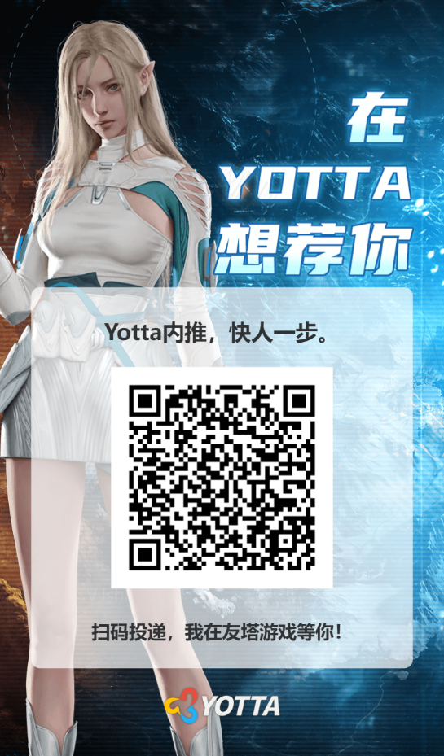

欢迎加入友塔游戏校招社群：在群内也可获得内推投递链接哦

QQ群：948967012

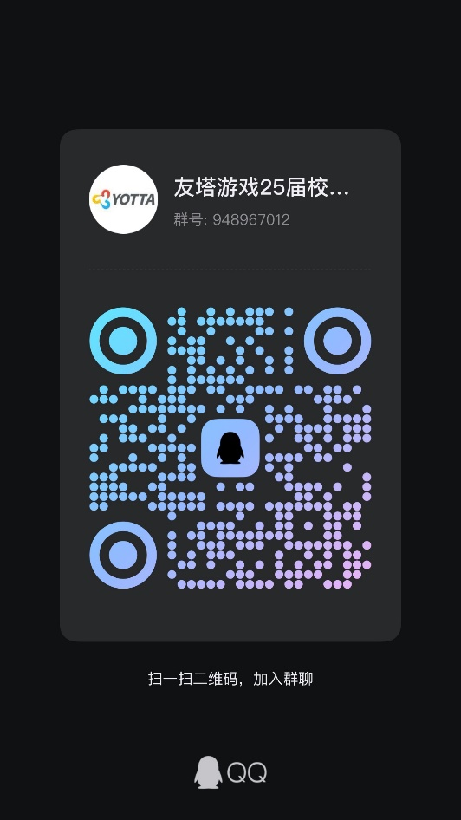

在群内你将获得友塔游戏一手校招资讯~

目录

工作地点：除特别备注外，均为上海。 5

一、技术开发类 5

1、游戏开发工程师 5

2、游戏客户端开发工程师 5

3、游戏服务端开发工程师 6

4、技术美术工程师（程序向） 6

5、游戏测试 7

二、产品策划类 8

1、策划管培生 8

2、文案策划管培生 9

三、发行运营类 10

1、 市场管培生（工作地点上海/北京） 10

2、 运营管培生 10

3、 英/日/法/韩/土/德/葡/西/意/俄语客服 11

四、艺术设计类（需附作品） 12

1、技术美术工程师（美术向） 12

五、职能支持类 13

1、校园大使 13

# 工作地点：除特别备注外，均为上海。

# 一、技术开发类

## 1、游戏开发工程师

【主要职责】

1. 通过规范而准确的代码实现游戏功能，为玩家带来极致体验；
2. 从客户端到服务端，跨越广阔的技术领域，解决各种挑战性问题。

【任职要求】

1. 计算机或相关专业，本科及以上学历；

2. 扎实的计算机基础知识，深入理解数据结构、算法、操作系统等知识，掌握至少一门编程语言。

## 2、游戏客户端开发工程师

【主要职责】

1. 熟练使用游戏开发引擎，根据需求完成各个客户端模块的开发；

2. 与策划、美术、服务端通力合作，保证逻辑、表现符合设计预期；

3. 注重代码效率，保证在各种设备上高性能流畅运行。

【任职要求】

1. 计算机或相关专业，本科及以上学历；

2. 具备扎实的数据结构与算法、编译原理、操作系统、计算机网络等基础知识功底；

3. 具备优秀的分析解决问题、动手能力与沟通协作能力，有较好的抗压能力；

4. 热爱游戏开发，有较强的责任心；

5. 有相关游戏引擎经验者有加分（Unity，Unreal等）；

6. 熟悉Lua等脚本语言者有加分。

## 3、游戏服务端开发工程师

【主要职责】

1. 根据需求完成游戏各个服务端模块的开发；

2. 与客户端、策划、运维通力合作，保证服务端的开发运维符合预期；

3. 注重代码效率，保证服务端在高负载压力下的流畅运行。

【任职要求】

1. 计算机或相关专业，本科及以上学历；

2. 具备扎实的数据结构与算法、计算机体系结构、计算机网络、操作系统原理等基础知识功底；

3. 具备优秀的分析解决问题、动手能力与沟通协作能力，有较好的抗压能力；

4. 热爱游戏开发，有较强的责任心；

5. 熟悉网络编程以及数据库使用，具备相关优化经验者有加分；

6. 掌握高复杂度，高性能，高并发的分布式服务开发技能者有加分；

7. 熟悉Lua等脚本语言者有加分；

8. 熟悉Linux环境者有加分。

## 4、技术美术工程师（程序向）

【主要职责】

1. 负责图形或物理模拟的功能模块开发，优化与维护；

2. 协助项目解决图形效果、动画模拟、美术资产制作、平台兼容性及性能分析等相关问题；

3. 引入学术界或工业界的研究成果，与美术向TA合作完成标准成品的落地；

【任职要求】

1. 本科及以上学历，计算机，软件工程、 数字媒体等相关专业；

2. 掌握常用的数据结构和算法及一门面向对象语言，C#，C/C++优先；

3. 有良好的3D数学基础，熟悉计算机图形学，擅长绘制，几何或物理模拟其中一项；

4. 熟悉商业引擎Unity或者UE，了解着色语言HLSL或商业引擎的材质graph者优先；

5. 热爱研究，有优秀的学习能力和思维能力，且有良好的团队沟通和协调能力。

6. 了解安全、客户端性能、服务器性能、自动化等方面的知识；

7. 熟悉相关游戏引擎经验者有加分（Unity，Unreal等）；

8. 热爱游戏，有较强的责任心。

## 5、游戏测试

【主要职责】

1. 负责需求测试，包含游戏功能测试、数值测试、表现性能测试等，保障产品质量；

2. 熟练运用测试工具，完成策划数据配置检查、美术资源检查等任务；

3. 及时反馈游戏bug，跟进修复进度，深入分析bug原因，总结经验，持续提升项目质量；

4. 深入理解产品需求与技术实现原理，独立设计与编写测试方案、测试用例的文档，持续完善和维护文档。

【任职要求】

1. 本科及以上学历，计算机相关专业优先，具备代码基础（Python，C++等）者优先；

2. 熟悉基本的测试流程及测试用例编写，掌握测试工具和框架者优先；

3. 具备三个月以上测试相关实习经历或项目经验，有大世界ARPG游戏测试经验者优先；

4. 熟悉Unity，Unreal等游戏引擎经验者优先；

5. 善于沟通协作，认真负责，抗压能力强，有良好的逻辑思维及总结能力；

6. 具备优秀的分析解决问题能力、动手能力与团队协作能力；

7. 热爱游戏，有丰富的游戏经历。

# 二、产品策划类

## 1、策划管培生

【主要职责】

1. 构建整个虚拟世界，游戏中精彩内容都将由你呈现，可能包括系统、交互、数值或文案等设计；

2. 打磨游戏，通过分析相关数据、不断与玩家和团队成员交流、反推其他游戏等途径，找出问题并输出切实可行的方案；

3. 负责与相关美术和程序开发人员的沟通和协调，推进项目进度，保证负责的功能模块按时按质完成。

【任职要求】

1. 本科及以上学历，专业不限，综合素质扎实；

2. 具有优秀的学习能力、思维逻辑能力和文字组织能力；

3. 团队协作和执行力较强，有责任心，做事耐心严谨，能够承受高强度的工作压力；

4. 游戏经历丰富，对玩过的游戏有深入和独立的见解，对游戏行业的发展有清晰了解的优先；

5. 热爱游戏，有做过游戏demo、写过游戏测评或者使用过地图编辑器经验者优先。

## 2、文案策划管培生

【主要职责】  
1. 参与开放世界游戏中的世界观构建，包括但不限于剧情大纲、人物角色设定等；  
2. 负责游戏内部分细节设计，包括但不限于美术、文案、任务、活动等；  
3. 通过分析拆解竞品，不断丰富所负责模块的设计和落地跟进工作，同时负责管理相关文档和对应资源；  
4. 负责与相关美术和程序开发人员的对接沟通，推进所负责模块按时按质落地。  
【任职要求】  
1. 本科及以上学历，文学或影视编导相关专业优先；  
2. 具有优秀的文字创作能力，良好的逻辑思维能力和学习能力；  
3. 具有较强的沟通表达能力和团队协作能力；  
4. 细心耐心，对于执行性工作具有良好的适应性和责任心，能够胜任需求提出对接、跟进落地的环节；  
5. 热爱游戏行业，有公开发表过小说或影视剧本的创作者优先，有英文创作经历或海外生活经历的优先。

# 发行运营类

## 市场管培生（工作地点上海/北京）

【主要职责】

1. 负责游戏产品市场营销推广策略的制定及执行，与研发、运营团队一起完成项目目标；

2. 直接参与各种广告媒体渠道的投放、管理、拓展、优化，例如Facebook、Google、Twitter等；

3. 广告创意及方案的具体完成及执行；

4. 对市场投放执行数据的监测、分析、效果评估及跟踪反馈，为游戏产品的完善优化提供决策数据依据；

5. 监控洞察全球游戏市场发展动向，根据具体地区的用户及玩家需求现状，为公司产品研发、项目引进、市场布局提供数据支撑。

【任职要求】

1. 专业不限，本科及以上学历的互联网老司机，网络及游戏经历丰富，能敏锐洞察互联网市场风向；

2. 良好的逻辑思维及数据分析能力，善于学习思考、发现解决问题；

3. 勇于创新，有活跃的思维及天马行空的创意，敢于打破现有的壁垒；

4. 良好的团队沟通表达能力及执行力，做事仔细严谨。

## 运营管培生

【主要职责】

1. 参与手游产品运营策略的制定、调整、组织执行和监控，完成产品营收目标；

2. 定期进行产品运行数据分析，以提供切实有效的产品建议并辅以数据支撑，推动产品的优化；

3. 关注游戏行业市场动态和趋势，对市场及竞品保持关注，定期进行数据分析及运营策略研究；

4. 与游戏玩家深度沟通，整理总结玩家建议，提供研发决策支持。

【任职要求】

1. 本科及以上学历，专业背景不限，精通英/日/法/韩/土/德/葡/西/意/俄语其中之一优先考虑；

2. 热爱游戏，熟悉各类游戏的玩法，有多款热门游戏经历（平台不限，但手游经验居多者佳），能深入研究并分析游戏；

3. 逻辑思维和数据分析能力较强，可以很好的完成数据收集、分析等工作；

4. 沟通表达和执行能力较强，做事耐心严谨。

## 英/日/法/韩/土/德/葡/西/意/俄语客服

【主要职责】

1. 在线与英/日/法/韩/土/德/葡/西/意/俄语地区玩家交流沟通；

2. 管理游戏论坛，邮件的沟通，解决相关问题；

3. 妥善处理玩家投诉，及时有效地消除玩家不满；

4. 了解玩家需求，记录反馈玩家意见；

5. 积极参与流程、业务优化改进工作，提出合理性建议；

6. 完成上级指派的其他工作任务。

【任职要求】

1. 本科及以上学历，英/日/法/韩/土/德/葡/西/意/俄语专业优先考虑；

2. 熟练掌握该语言的听、说、读、写、译；

3. 性格开朗，具有较强的执行能力，对游戏行业有热情；

4. 有良好的沟通表达能力、服务意识、责任心。

# 四、艺术设计类（需附作品）

## 1、技术美术工程师（美术向）

【主要职责】

1. 将艺术和科技巧妙结合，构建虚拟世界；

2. 将美术表现需求转化为具体制作方案并跟进执行，制定技术规范和标准工作流程；

3. 在美术工具或游戏引擎中，开发可以提升生产效率和表现效果的辅助工具。

【任职要求】

1. 有计算机、游戏美术相关或者交叉专业背景；

2. 对3D图形渲染的基本原理和图形学有基本认识；

3. 具有一定的美术基础，对形式、色彩、光影、动态有比较明确的认识和敏锐的辨识能力；

4. 熟悉游戏PBR流程美术制作工具的使用，不限于：3ds MAX、Maya、Blender、Substance Painter、Substance Designer、Mari、Houdini、Photoshop；

5. 了解至少一种主流商业游戏开发引擎，如：Unity3D、UE；

6. 了解游戏引擎中各类视觉表现需求的实现原理，包括但不限于2D/3D图形渲染、动作、特效等；

7. 热爱各种玩法的游戏，了解多种类型游戏的游戏方式和设计规律的优先；

8. 强烈的求知欲和优秀的学习能力，良好的团队协作和沟通能力；

9. 应聘者请附上个人作品。

# 五、职能支持类

## 1、校园大使

【主要职责】

1. 积极拓展各类线上线下宣传渠道，协助HR推广友塔游戏校招信息；

2. 充分利用专属内推码，吸引、推荐更多优秀的小伙伴投递简历；

3. 积极配合HR支持其他校招宣传推广工作。

【任职要求】

1. 本科及以上学历在读，海内外院校不限，25&26届优先；

2. 有较为丰富的校园人脉资源，有社群运营及校园大使经验优先；

3. 积极热情、乐于分享、善于沟通、有责任感、执行力强；

4. 热爱游戏，有游戏社团、游戏社群经验者加分。